T.A.C.O.S.
Usa el acrónimo T.A.C.O.S. para analizar la viñeta. Sigue las instrucciones en el tablero de abajo.
T: Tiempo y lugar - Estima el periodo de tiempo y la región donde ocurre la viñeta.
A: Acción - Describe lo que ocurre en la viñeta.
C: Leyenda/Pie de foto (caption) - Si hay una leyenda o un pie de foto, escríbelo.
O: Objetos/Personas - Haz una lista de las personas u objetos mostrados, incluyendo los símbolos y el uso del color.
S: Resumen (summary) - Explica el significado de la viñeta en una frase completa.

T: Tiempo y lugar
A: Acción
C: Pie de foto/leyenda
O: Objetos/personas
S: Resumen
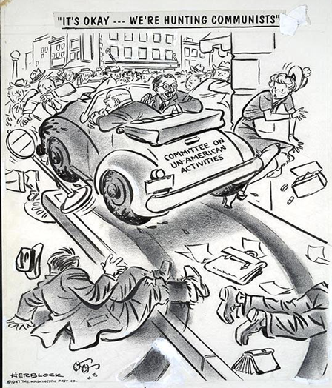
Block, H. (1947, 31 de octubre). It's okay.…[W]e're hunting communists. Library of Congress. Library of Congress Prints and Photographs Division. https://www.loc.gov/pictures/item/00652190/

